Version 2.0

Peng, 2020-05-31T

Our topic:

Metamorphic testing for perception module of AI autonomous driving system aim for Australian specific Road Signs – Animals (software-in-the-loop)

Why this topic:

1. Market in Australia
2. Special situations in Australia:
   1. Horse
   2. Cattle
   3. Kangaroo

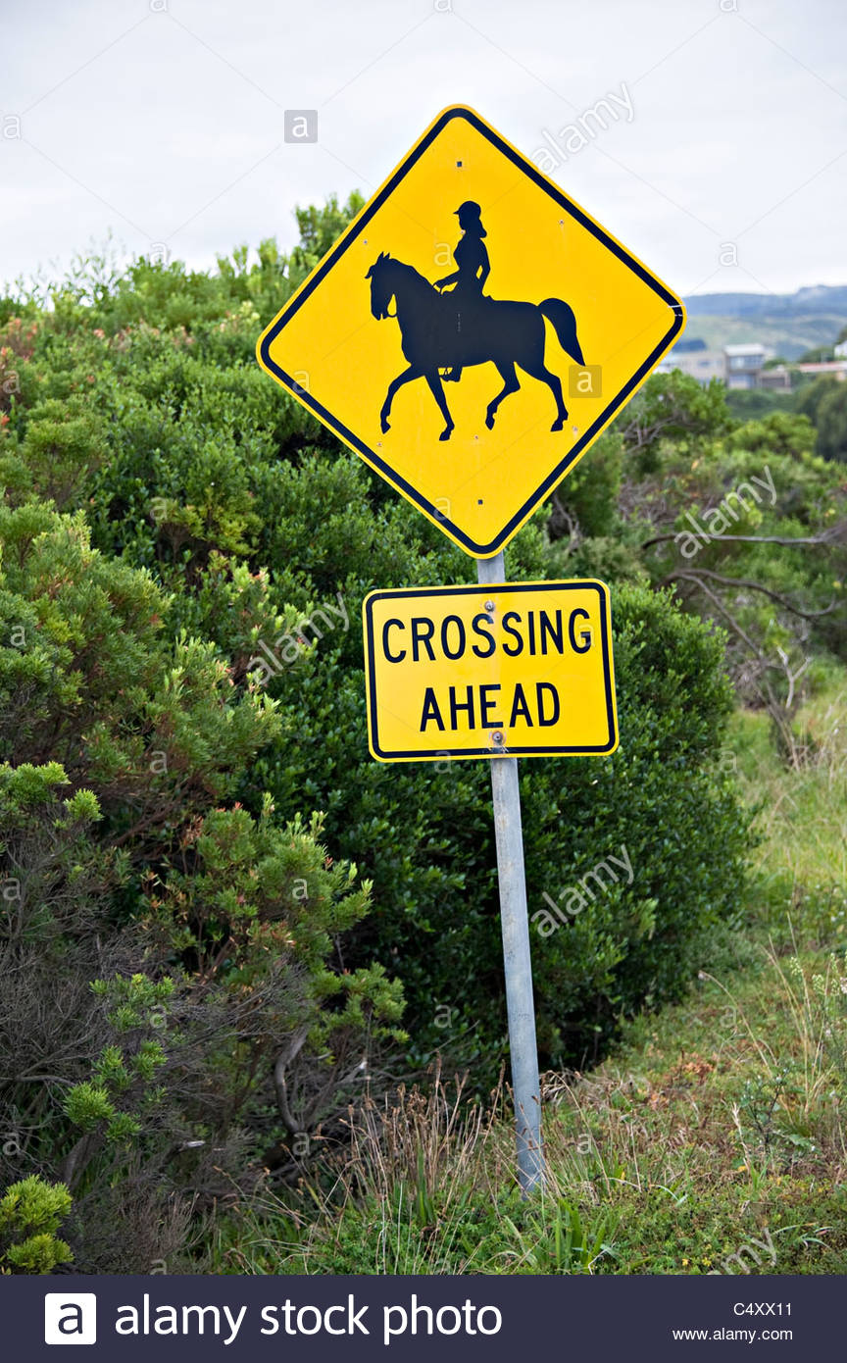

<https://c7.alamy.com/comp/C4XX11/yellow-traffic-sign-advising-drivers-of-horse-riders-crossing-road-C4XX11.jpg>

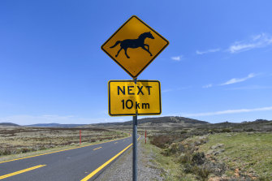

<https://static.ffx.io/images/$zoom_0.136%2C$multiply_1.0582%2C$ratio_1.5%2C$width_756%2C$x_0%2C$y_0/t_crop_custom/q_86%2Cf_auto/6e772325979d0d7f9b6564e8c527bc7c1e8f5398>

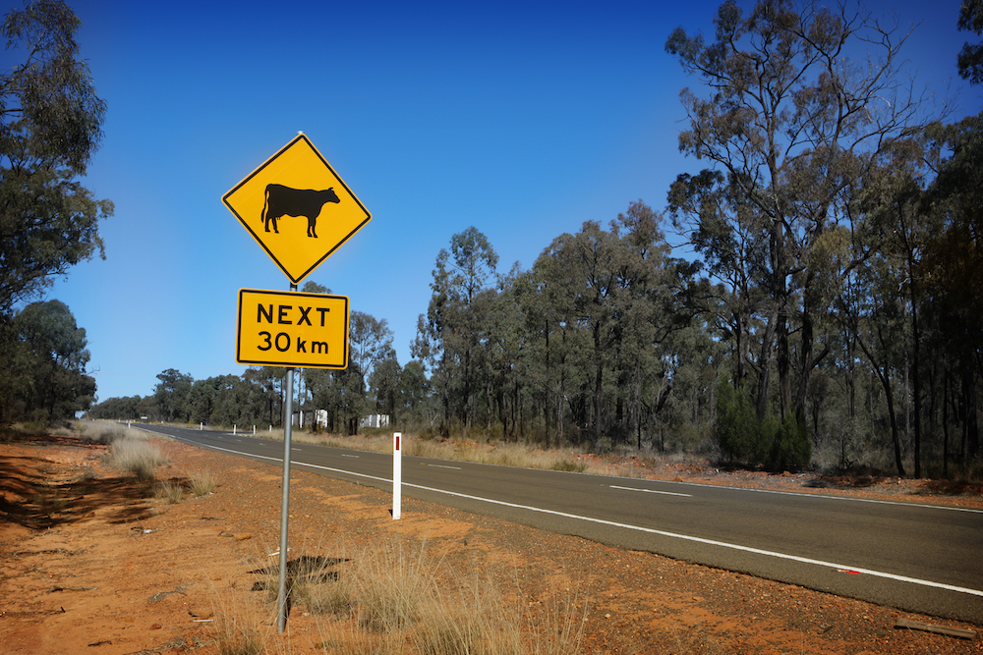

<https://www.beefcentral.com/news/when-cars-and-cattle-collide-who-is-responsible/>

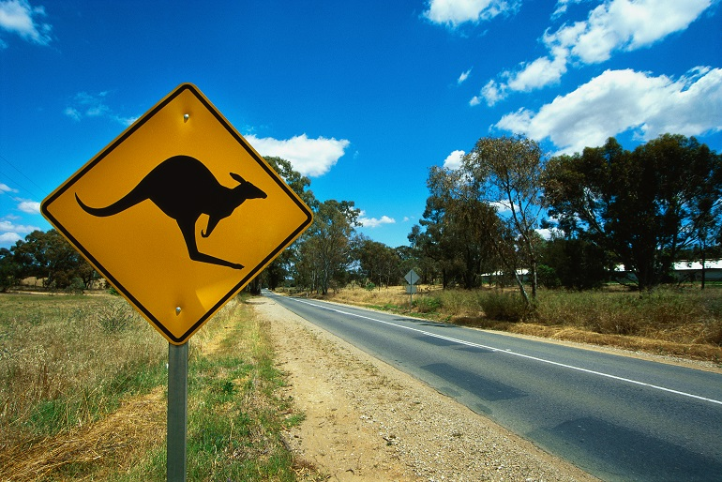

<https://www.baysidegroup.com.au/blog/wp-content/uploads/2018/11/Kangaroo-road-warning-sign.jpg>

<https://www.youtube.com/watch?v=rdMJzkIFM3U>

<https://www.budgetdirect.com.au/car-insurance/research/kangaroo-car-accident-statistics.html>

Why MATLAB?

Can use MATLAB tool chain - toolboxes.

(MATLAB Automated Driving Toolbox 不是一个开箱即用 off-the-shelf 的自动驾驶系统，它的优势在于：依托 MATLAB 平台，你可以利用任意 toolbox )

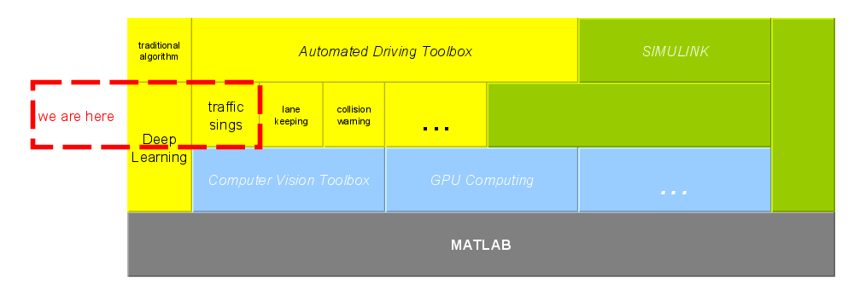

References:

**MATLAB and Simulink for Automated Driving Systems**

<https://au.mathworks.com/solutions/automotive/automated-driving.html>

(Traffic Sign Recognition for Driver Assistance Systems)

**Autonomous Drive**

<https://au.mathworks.com/videos/autonomous-drive-1527029488024.html>

**Traffic Sign Recognition for Driver Assistance Systems**

<https://au.mathworks.com/videos/traffic-sign-recognition-for-driver-assistance-systems-108102.html>

“Autonomous, camera-based recognition and interpretation of traffic signs is a relevant requirement for many warning and vehicle safety systems.”

**Traffic Sign Detection and Recognition**

<https://au.mathworks.com/help/gpucoder/examples/code-generation-for-traffic-sign-detection-and-recognition-networks.html>

“Traffic sign detection and recognition is an important application for driver assistance systems, aiding and providing information to the driver about road signs.”

Development tools:

MATLAB R2020a

R 4.0

GitHub

<https://github.com/luckytianpeng/UOW-CSCI926-Autumn-2020/tree/dev>

我们测试的 ADAS 为 MATLAB - Traffic Sign Detection and Recognition (TSDR)

测试分为三个层次：

1. ADAS 在不同阈值 thresh 下的表现 （ADAS 自身参数的影响）
2. ADAS 对不同程度雾 fog 的表现（ADAS 对环境噪声的强壮性）
3. ADAS 对澳洲特有动物路标 new signs 的表现 （ADAS 对新路况的适应性）

我们的测试工具:

Black box – 看不到 matlab 内部代码；

Oracle –

TSDR 和 人。测试 thresh 和 fog 时，我们利用不同的参数测试 TSDR，比对 TSDR 的输出结果，TSDR 即为 oracle。测试 new signs 时，使用的是人实现标注的图片，TSDR和标注人为 oracle。

Test case & Test case generation –

1. 人工筛选、标注 N 张 traffic sign 图片（32位带alpha通道的 png）
2. 人工下载 V 段行车记录视频，设每段视频含 traffic sign S 个
3. Thresh: 0.2, 0.25, 0.30, 0.35, 0.4, … , 0.8 (13 个值)
4. Fog: 0.05, 0.1,0.15,0.2,0.25 (5个值)
5. 测试 thresh 时，使用 13 个 thresh 值，用 TSDR处理所有 V 个视频，并记录侦测到的区域和分类。共可生成 V*S*13 个测试用例。
6. 测试 fog 时，首先将 thresh固定在0.4，然后使用 5 个 fog 值为每帧图像加上雾，再交由 TSDR 侦测。共可以生成 V*S*5 个测试用例。
7. 测试 new signs 时，将 thresh 固定在0.4，首先使用 TSDR 确定 traffic sign 的位置，使用 new signs 替换图像中的原有路标，再次使用 TSDR 识别新路标。共可生成 V*S*N 个测试用例。
8. 使用 R 语言分析测试结果。

我们为什么要用行车记录视频：

环境真实。

R 语言分析结果 （我的初步粗略分析）：

分析思路，观察三个方面：

1. TSDR 侦测出的路标数量；
2. 空间特性：重叠区域，TSDR使用 YOLO，有时候会把相互重叠的几个区域识别成不同的路标；
3. 时间特性：正常情况下，不同路标之间会有间隔，司机在行车中，一个路标会在视野中停留若干秒。如此分析，理想情况下，一个路标会占据连续的若干帧图像。分析 TSDR的识别结果，如果在一个连续时间片段（连续若干帧）中，有无路标的帧，意味着 TSDR 漏识别；如果多个路标交替出现，则 TSDR 错识别。

分析结果：

1. Thresh 数值太小，造成重叠区域太多，错识别率高；数值太小，漏识别率高；但无论什么数值，都有错识别，神经网络并非绝对可靠。TSDR 默认 thresh=0.2，但我们的测试用例显示0.4 表现较佳。
2. Fog：轻微雾会大幅减小重叠区域，这可能是因为轻微雾气相当于降噪滤镜，过滤了大量高光噪音；但雾气对 TSDR 的影响较大，雾气导致细节丢失，会令 TSDR 的识别率大幅降低；
3. New signs: 根本无法识别，会识别成 TSDR 已训练的其他车牌，这个在意料之中，因为 TSDR 未对新路标训练过

应对策略：

1. thresh：这个是个难点，无法确定最佳 thresh，而且任何 thresh 都不能确保一定会有最佳效果，这个是现阶段神经网络的固有问题——黑盒，不可靠
2. Fog: 使用去雾算法 fog removal / haze removal 预处理图片，然后再给 TSDR
3. New signs: 使用新路标训练 TSDR

Ref: <https://au.mathworks.com/help/gpucoder/examples/code-generation-for-traffic-sign-detection-and-recognition-networks.html>

“The trainRecognitionnet.m helper script shows the recognition network training.”

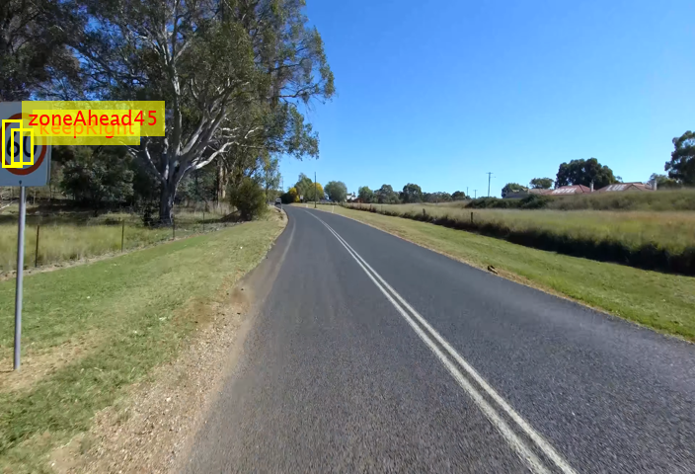

重叠区域

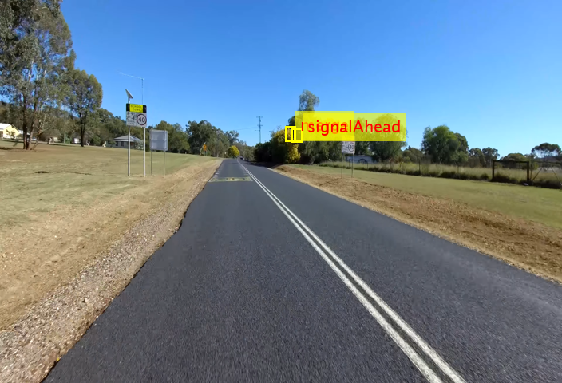

错识别（把树识别为路牌）

时间序列81 – 95 帧 （错识别：一个路牌被识别成了多个class；漏识别：某些帧没有识别出来）

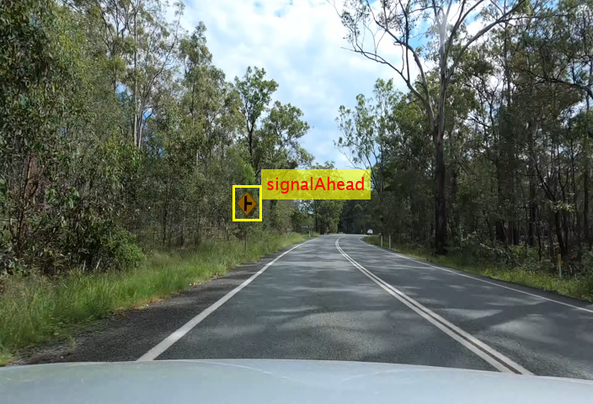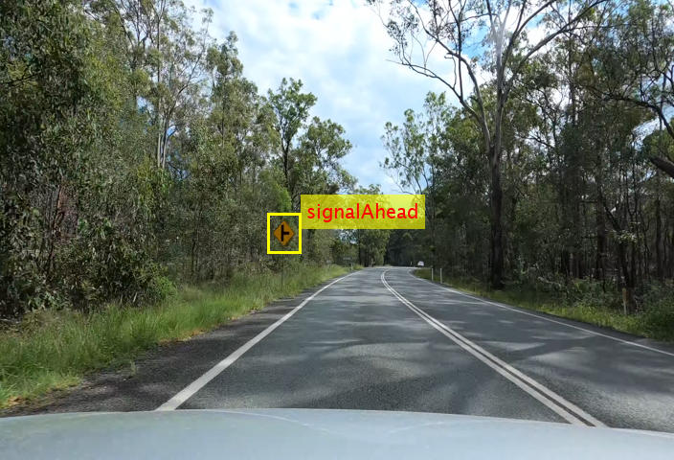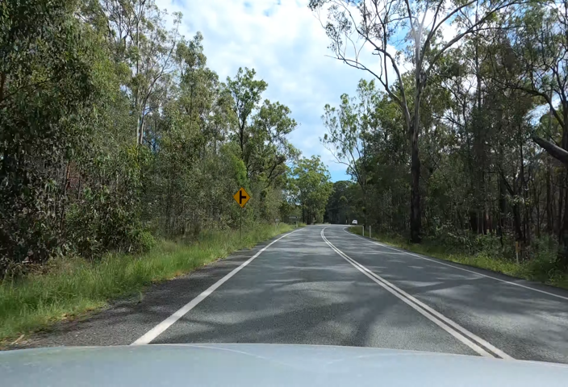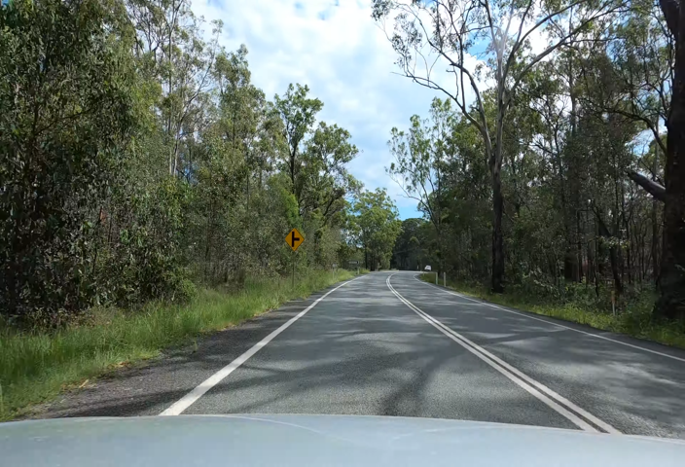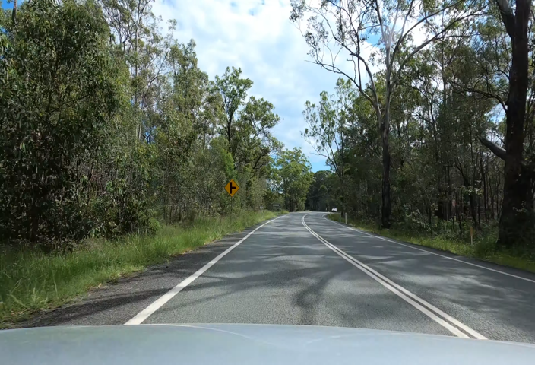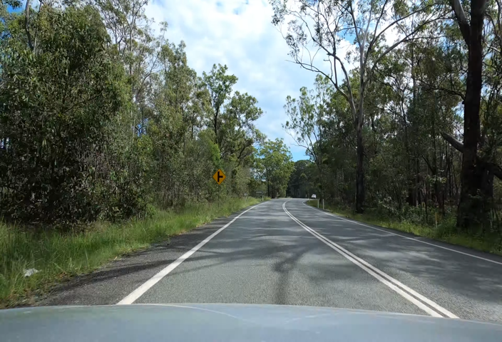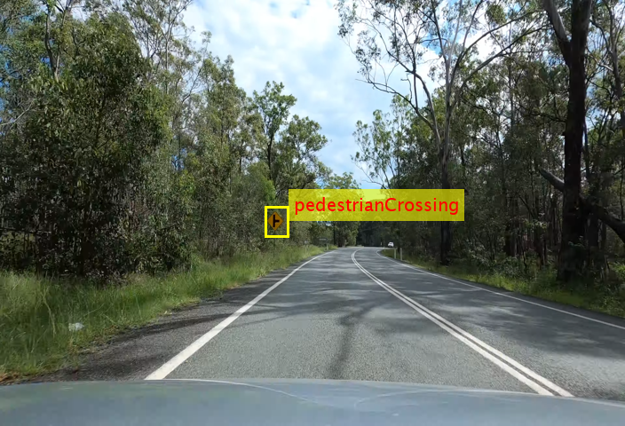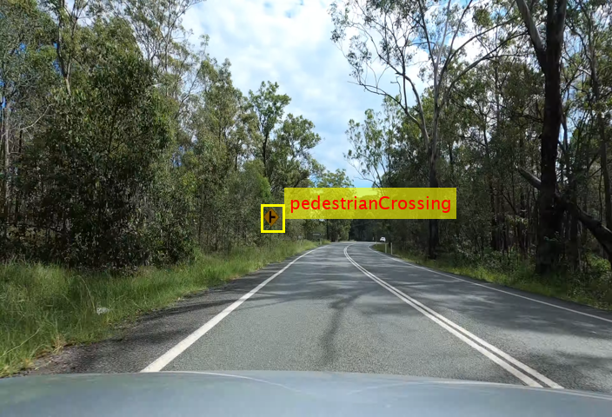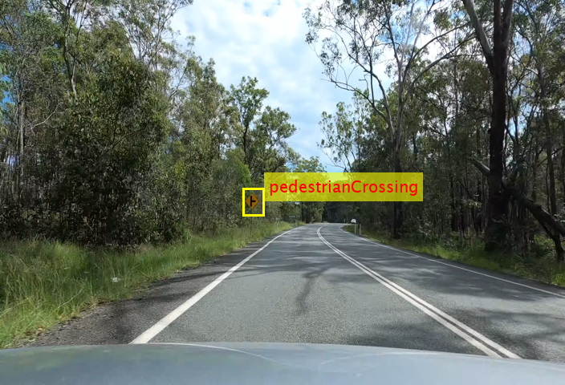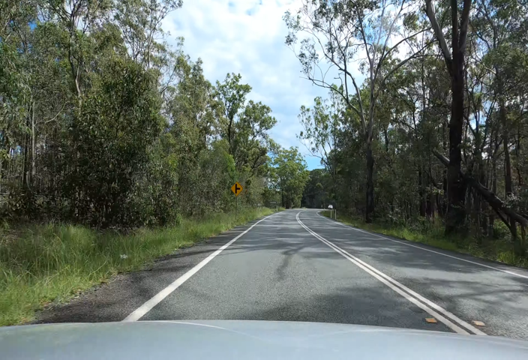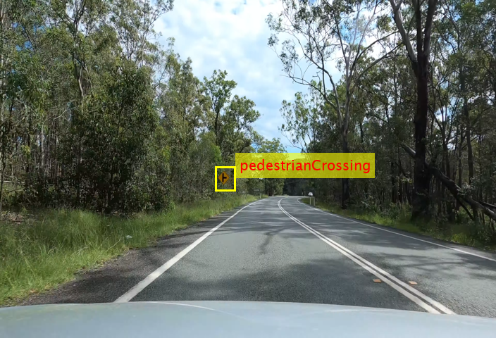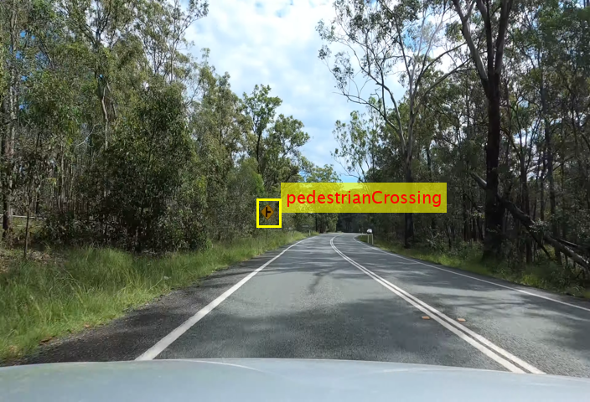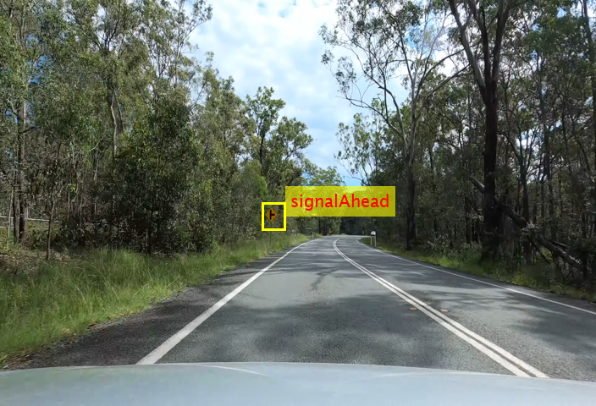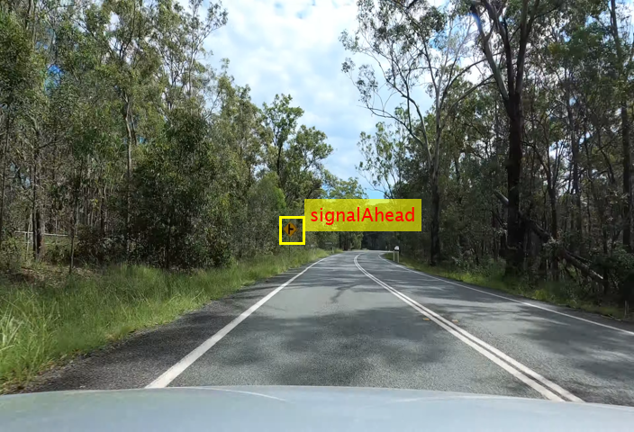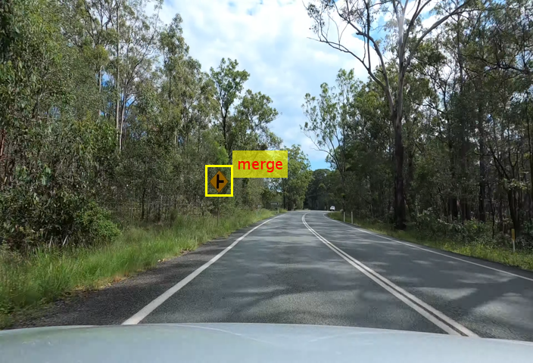

雾

density=0

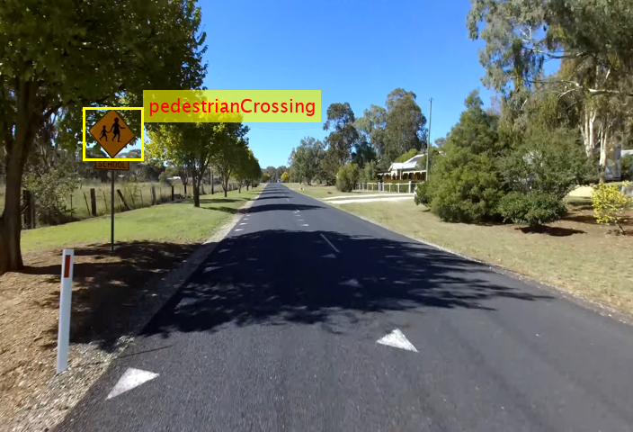

Density=0.05

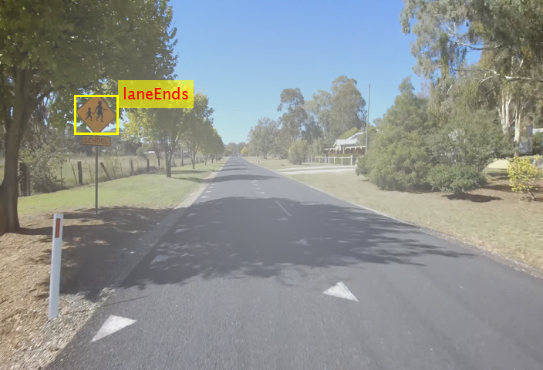

Density=1.0

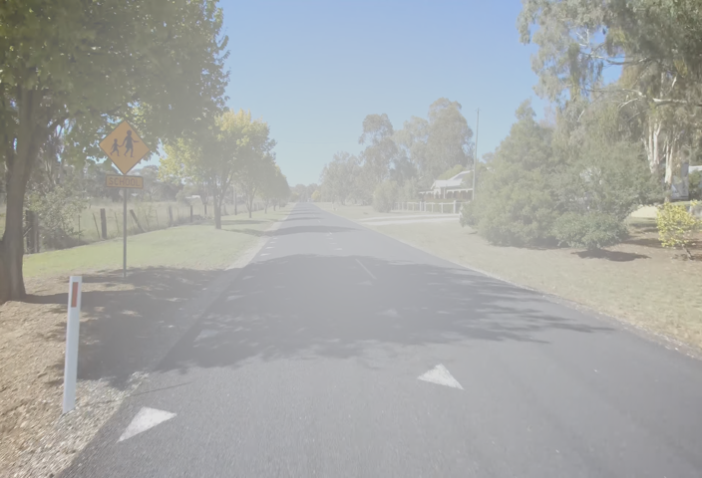

Density=1.5

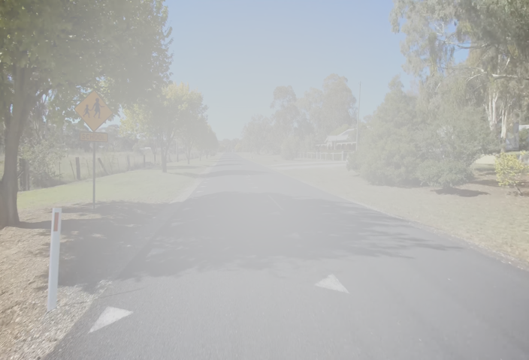

Density=2.0

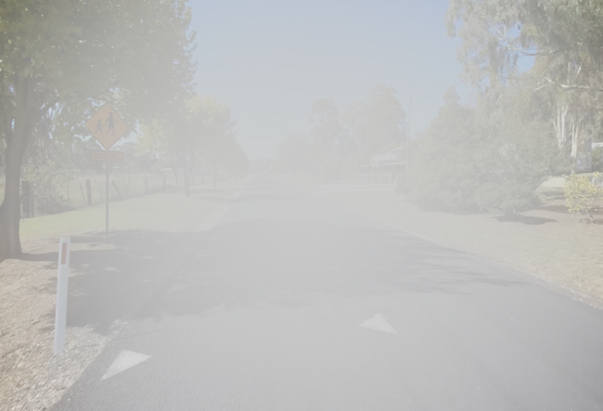

Australia special signs:

Original sign:

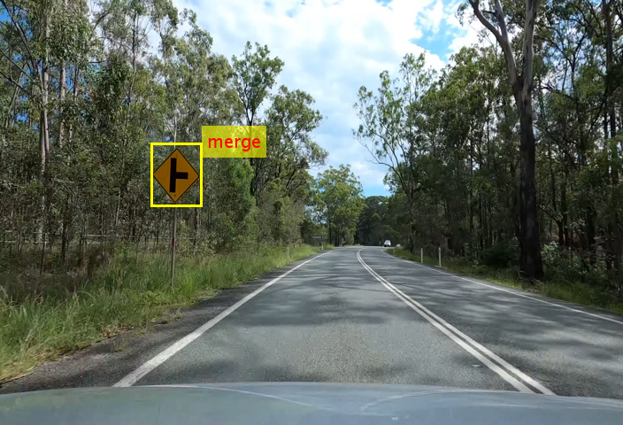

cow

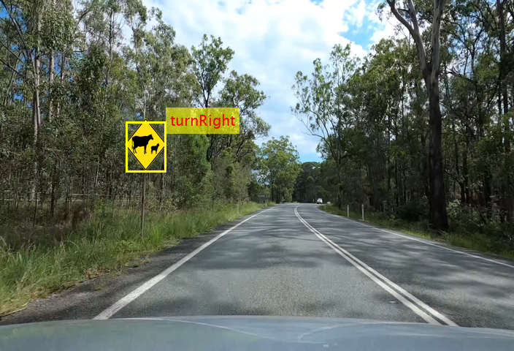

Emu:

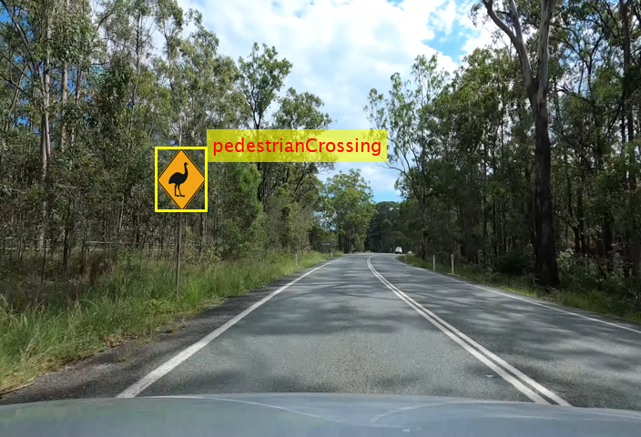

Horse:

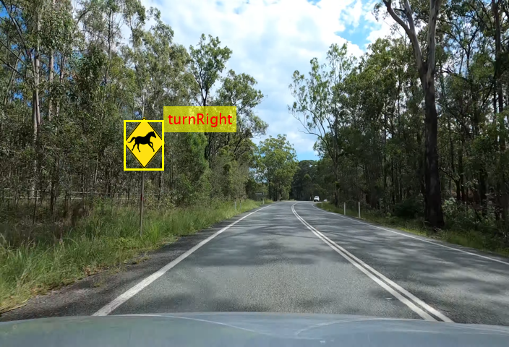

Horse riding:

